GUÍA Nº1/MÉTODOS DE SEPARACIÓN DE MEZCLAS (Semana del 22 al 26 de junio)
LEE LA SIGUIENTE INFORMACIÓN Y RESPONDE LA PREGUNTA EN EL CUADERNO.
METODOS DE SEPARACIÓN DE MEZCLAS: FILTRACIÓN Y TAMIZADO
Las técnicas de separación de mezclas son métodos que permiten apartar los componentes de una mezcla sin alterar las propiedades de estos. A continuación, estudiaremos las más utilizadas.

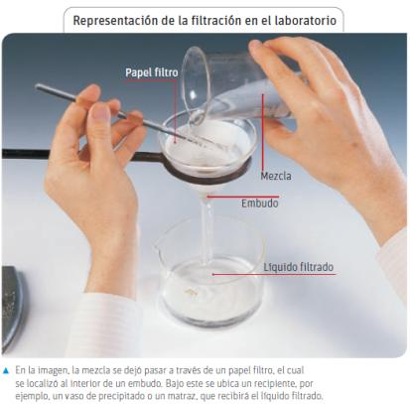
Filtración
¿Has visto cómo se prepara el té en bolsa? Al preparar esta infusión, la bolsa de té se sumerge en agua caliente, dejando pasar el sabor de esta hierba y reteniendo las hojas. La situación anterior se refiere a la filtración, técnica que nos permite separar un sólido no soluble de un líquido. En este método se usa un filtro, que puede ser papel, tela e incluso arena y piedras. Estos materiales retienen las partículas sólidas de la mezcla, que sean de mayor tamaño que los poros del filtro, y dejan pasar el líquido a través de sus poros.
La filtración tiene diversas aplicaciones tecnológicas. Por ejemplo, en la industria minera, el cobre extraído, y posteriormente triturado, es mezclado con agua y se le adhieren burbujas, que provocan que el mineral flote en el agua. El cobre de la superficie de la mezcla se filtra y se lo deja secar hasta que alcance una humedad inferior al 5 %.

Tamizado
¿Has visto alguna vez cómo se prepara un queque o un bizcocho?
En la imagen de abajo se muestra uno de los primeros pasos que se deben realizar al preparar estos alimentos: cernir la harina, es decir, dejar pasar este ingrediente a través de un cedazo, con el fin de retener grumos u otros residuos. En este caso se está realizando un tamizado, procedimiento que se emplea en la separación de mezclas formadas por sólidos de diferentes tamaños mediante un tamiz. Este último consiste en una malla que posee orificios de un tamaño determinado a través de la cual pasa el material. El componente de mayor tamaño queda retenido por el tamiz, mientras que el material fino pasa.
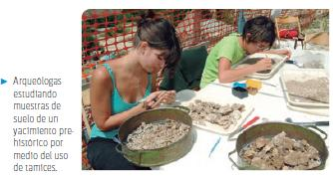
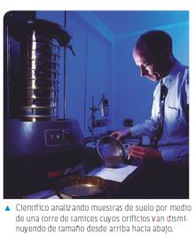
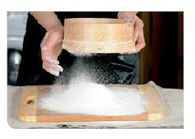
Esta técnica es muy utilizada en la cocina, en las labores de jardinería, en la agricultura y en la separación de materiales de construcción, como ripio, gravilla y arena. En la industria minera, para analizar los suelos, usualmente se utilizan artefactos constituidos de tamices de diferentes tamaños para separar y cuantificar las partículas sólidas del suelo.

RESPONDE EN EL CUADERNO:
1.- Cierto día, Daniela, mientras observaba cómo su papá preparaba el almuerzo, notó que, accidentalmente, se mezcló el arroz con la harina. Ante esto, la niña le señaló a su padre que, para separar ambos ingredientes, podría utilizar un colador que tenga orificios de menor tamaño que los granos de arroz.
¿Estás de acuerdo con lo que indicó Daniela? Fundamenta explicando las características del método de separación de mezclas aludido.

MÉTODOS DE SEPARACIÓN DE MEZCLAS: DECANTACIÓN Y DESTILACIÓN
Decantación
¿Has mezclado alguna vez jugo de limón con aceite? Probablemente has notado que el aceite queda flotando en la superficie del jugo de limón. Lo anterior ocurre porque estos líquidos no se mezclan entre sí y, además, presentan diferente densidad. Estas características de algunos materiales son utilizadas en un método de separación de mezclas denominado decantación. La decantación es un método que permite separar un líquido de un sólido, o dos líquidos no miscibles , es decir, que no se mezclan; y que presentan diferente densidad (distintos pesos). En ambos casos es necesario dejar la mezcla en reposo durante un tiempo para que sus componentes se separen en dos fases. De esta manera se pueden colectar en recipientes distintos. A continuación, se describen dos ejemplos en los que se usa este método:
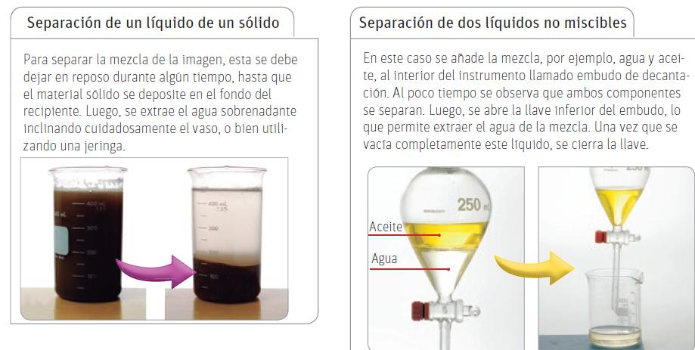
La decantación se emplea en la industria metalúrgica, específicamente en la producción del hierro. En este proceso los minerales se depositan en un gran horno donde se funden a altas temperaturas. En este horno se forman dos capas: una denominada escoria (mineral impuro) y otra de hierro puro.
La capa de mineral impuro, debido a su menor densidad, se localiza sobre el hierro, desde donde es eliminada.

Destilación
Es una técnica utilizada en la separación de dos o más líquidos miscibles, es decir, que se disuelven entre sí, y que tienen diferentes puntos de ebullición. Por ejemplo, el alcohol y el agua (punto de ebullición del agua 100⁰C y punto de ebullición del alcohol 78⁰C). Existen diferentes tipos de destilación, por ejemplo, la destilación fraccionada, que estudiaremos más adelante y la destilación simple, que se explica en el siguiente esquema.
El punto de ebullición
Es la temperatura en que la presión del vapor de un líquido iguala a la presión atmosférica.
En este punto se forman burbujas que se elevan hacia la superficie de dicho líquido.
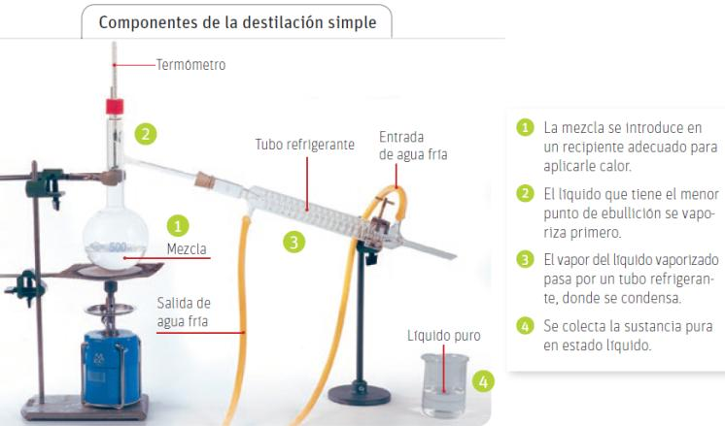

Observa el siguiente video:
Destilación del vino
https://www.youtube.com/watch?v=Xr07eEvHA7w

RESPONDE EN EL CUADERNO:
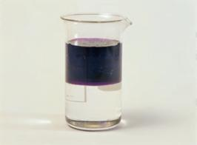
2.- Andrea y Pedro quieren extraer el líquido contaminante de la mezcla que se muestra en la imagen para poder estudiarlo.
¿Qué técnica de separación de mezclas les recomendarías usar a estos estudiantes?
_______________________________________________
_______________________________________________
_______________________________________________

3.- DESAFÍO:
Se desea separar una mezcla homogénea que posee los siguientes líquidos: acetona, ácido acético y éter. Sus temperaturas de ebullición se especifican en la tabla.
a. ¿Qué método es el más adecuado para separar esta mezcla? Fundamenta.
____________________________________________________________________________________________________________________________________________________________________________________________

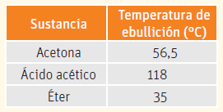
b. ¿Cuál sería el orden de separación de estos líquidos? Explica.
_______________________________________________
_______________________________________________
_______________________________________________

No me envíes las respuestas de esta actividad al correo, déjalas en tú cuaderno y las revisaremos en la próxima video llamada que se realizará antes de la evaluación formativa (en dos semanas más aprox). Recuerda que cualquier duda que tengas con la materia, escribe a tu profesora por correo a paulina.montecinos@laprovidenciarecoleta.cl o hacerlo directamente al Whatsapp +56933365169, este número sólo recibe mensajes, los cuales serán contestados con un plazo máximo de 24 horas.

